先布署BusGisAPI到IIS下面.

注意改HTTP头，

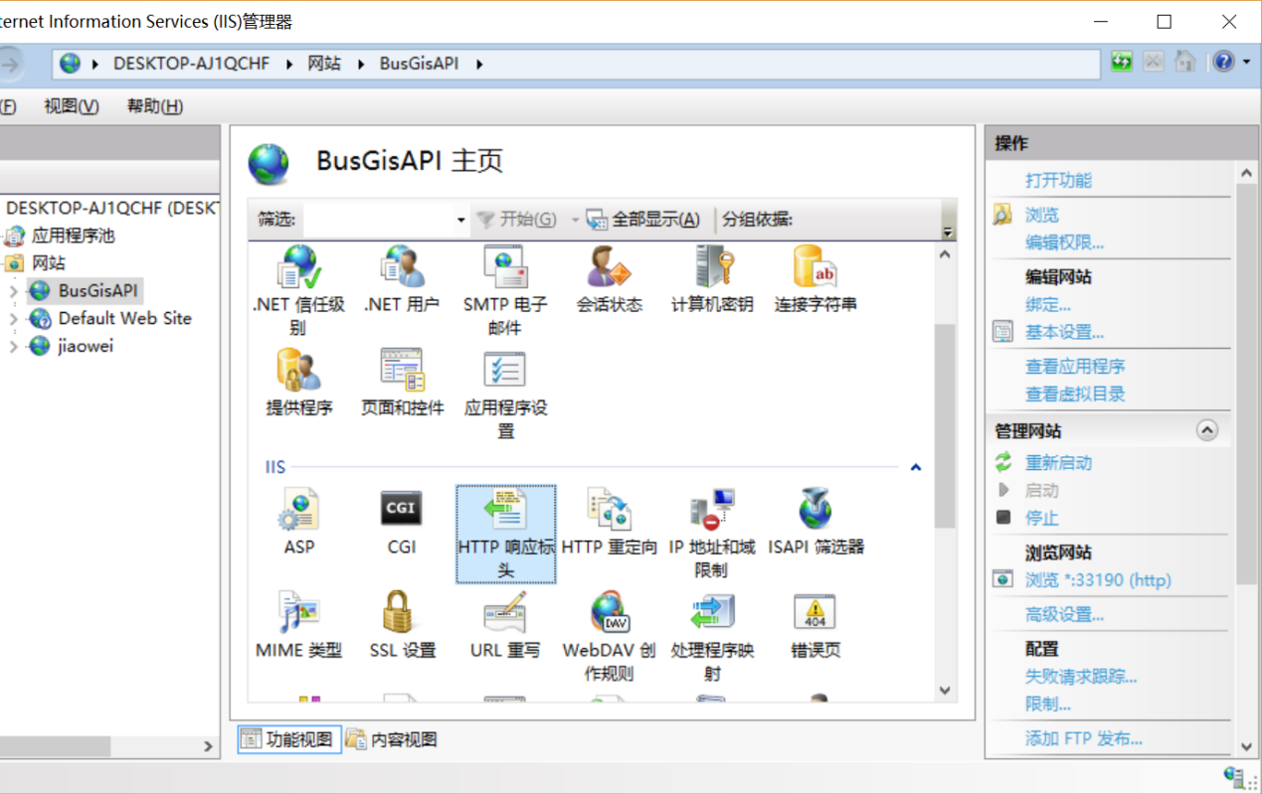

添加这两个头：

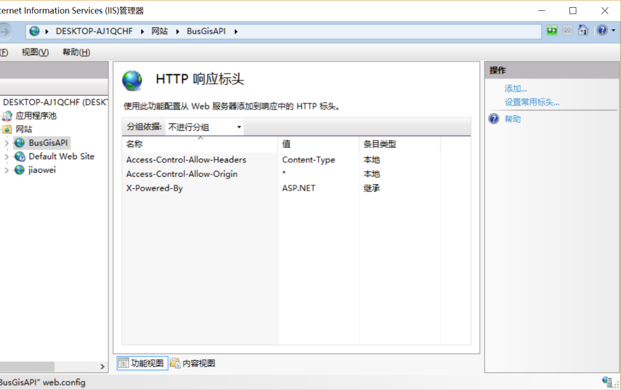

然后按环境改WEB。CONFIG里面的数据库连接

第二步配置bus-gis-mgnt

这个没要求，直接单独一个网站就行了

注意修改CONFIG。JS里面的URL

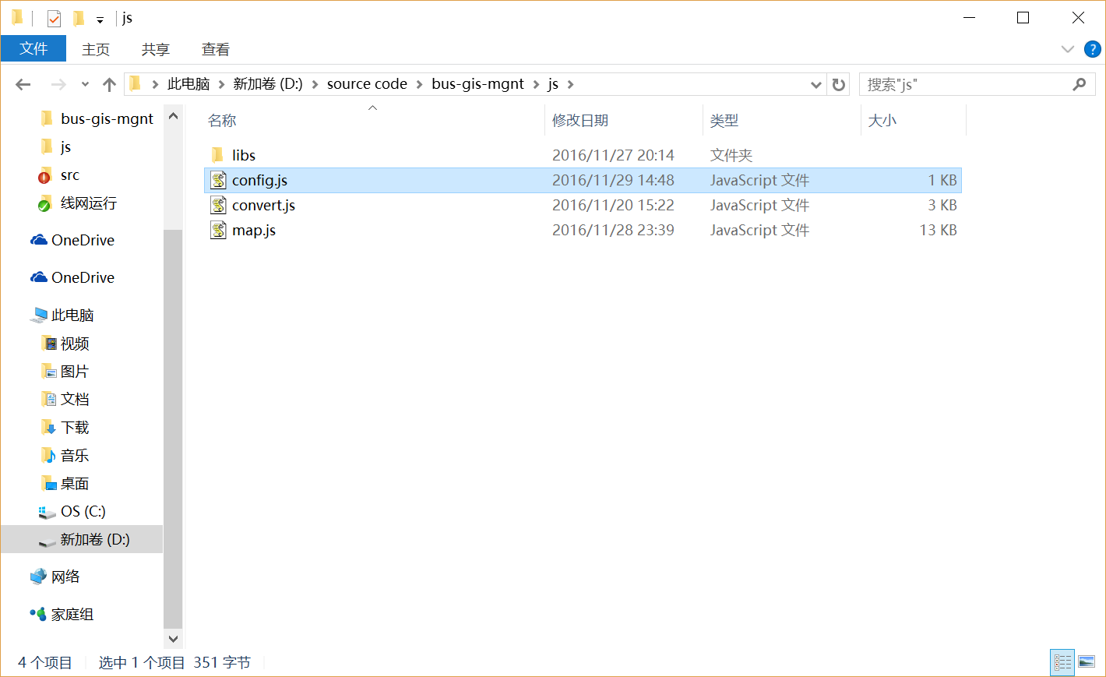

只修改面高亮的部分，这个网址就是上面配置BusGisAPI的网址。三个URL都要改，其它不用动。全部修改完毕。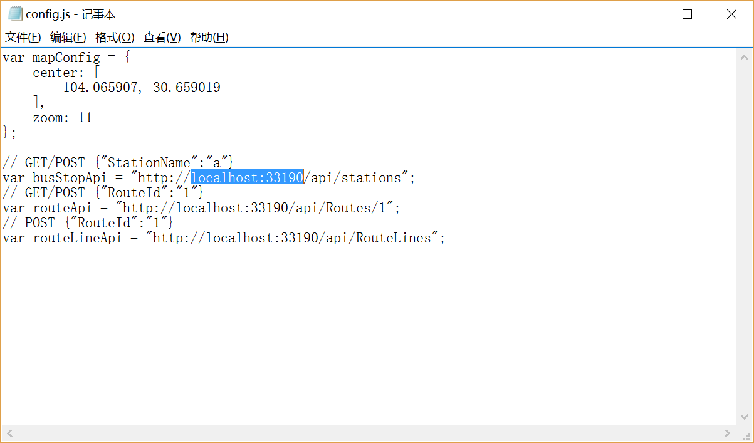

最后一步，修改应用程序里面的URL。

在项目里面找到这个文件

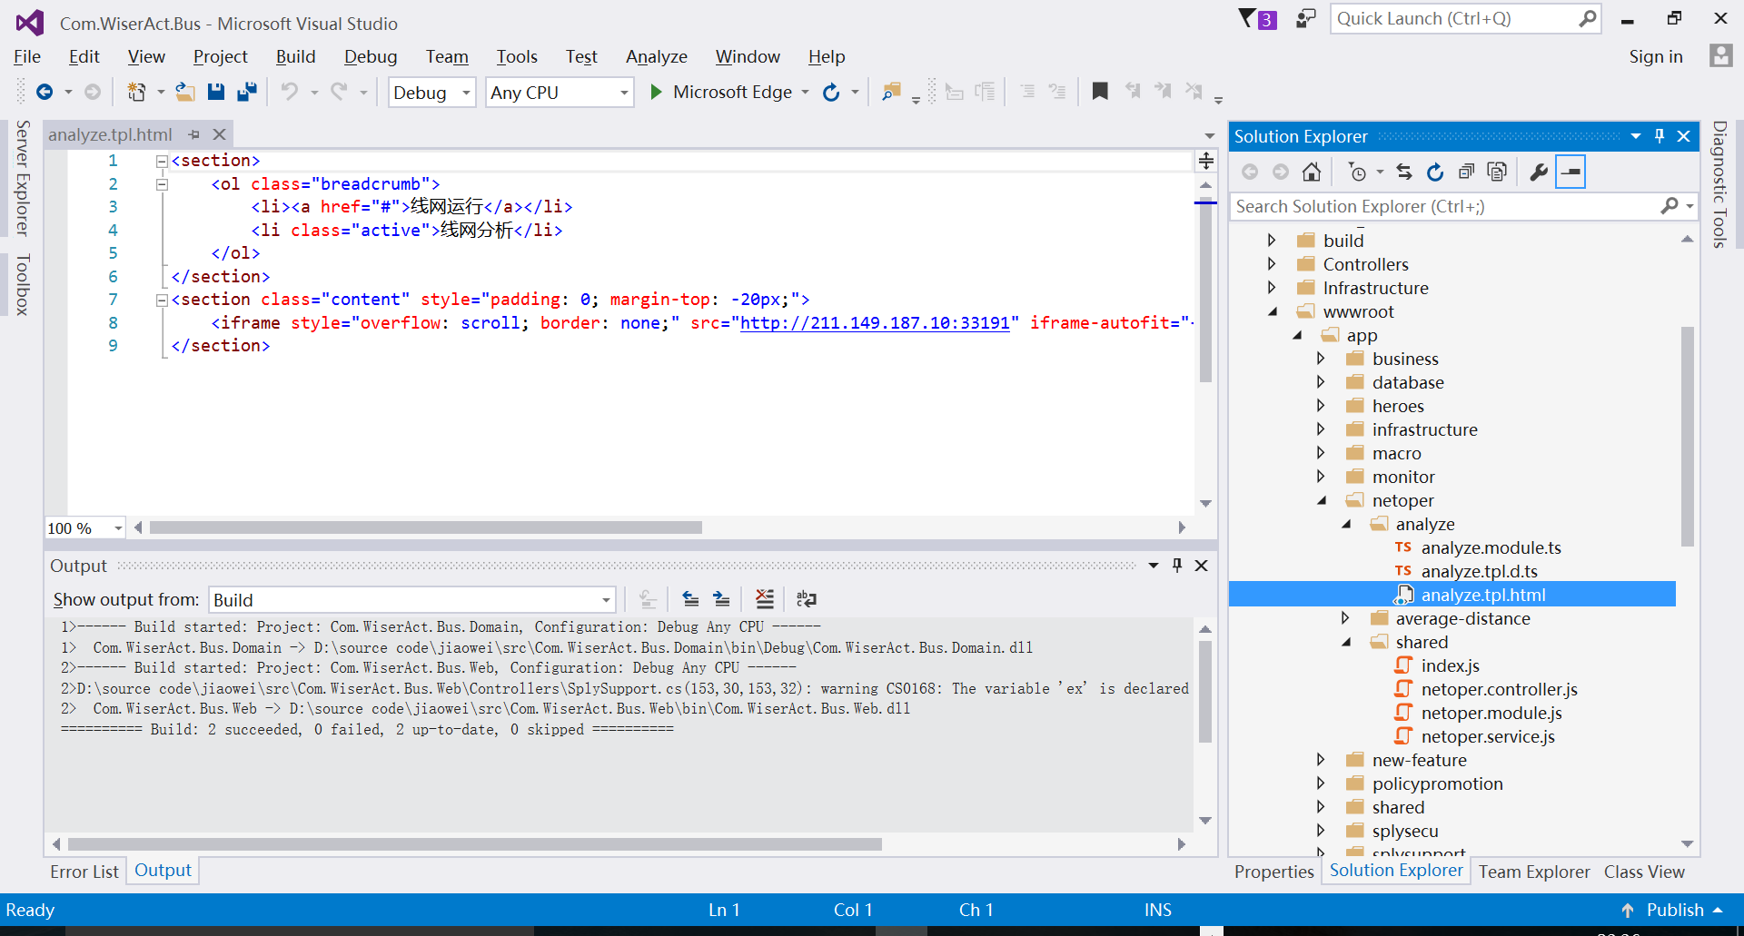

修改你的SRC到bus-gis-mgnt的网址

测试。。。。。。。